Learning Agency Lab - Automated Essay Scoring 2.0(AES2.0)

B1228005 胡樂麒 B1228025 羅立安 B1228030 黃柏碩 B1228039 蔡勇濱

一、競賽任務介紹

1.1 任務目標
本競賽由范德堡大學（Vanderbilt University）與學習機構實驗室（Learning Agency Lab）共同舉辦，目標為建立一個自動化作文評分（Automated Essay Scoring, AES）模型，對學生的英文作文進行評分。模型的輸入為一篇學生撰寫的英文議論文，輸出為 1 至 6 分之間的整數分數，以模擬專業評分者的評分行為。

1.2 資料集介紹
訓練集共包含 17,307 篇英文作文，由兩部分組成：
- PERSUADE 2.0 資料集（約 13,000 篇），涵蓋 6 至 12 年級學生的議論文，由人工評分者依照統一評分標準給予整體分數。
- 競賽新增資料（約 4,000 篇），為本次競賽額外新增的作文樣本。

資料欄位如下：
欄位名稱 | 說明 | 備註
essay_id | 文章的唯一識別碼 | 字串
full_text | 學生作文全文 | 長文本
score | 人工評分（1–6） | 僅訓練集有此欄位
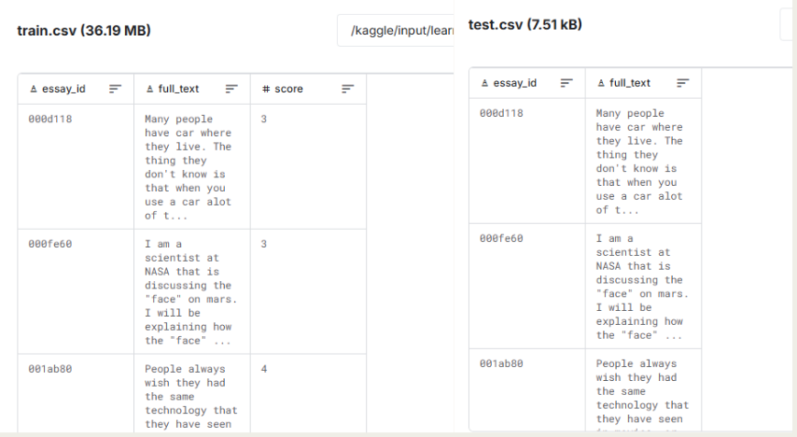

1.3 評估指標：Quadratic Weighted Kappa（QWK）
競賽以 Quadratic Weighted Kappa（QWK） 作為評估指標。QWK 衡量模型預測分數與人工評分之間的一致程度，數值越接近 1 代表越一致，0 代表隨機猜測，負值則代表預測比隨機更差。
QWK 由三個矩陣組成：
- O 矩陣（觀測矩陣）：記錄所有樣本中「實際分數為 i、預測分數為 j」的樣本數量，反映模型的真實預測分布。
- W 矩陣（懲罰矩陣）：對預測誤差進行加重懲罰，誤差差距越大，懲罰越重（按平方比例遞增）。例如預測4分實際4分無懲罰、預測3分實際4分輕微懲罰、預測1分實際6分重度懲罰。
- E 矩陣（期望矩陣）：模擬模型完全隨機猜測時的預期結果，作為評估模型是否優於隨機的比較基準。
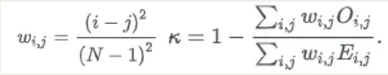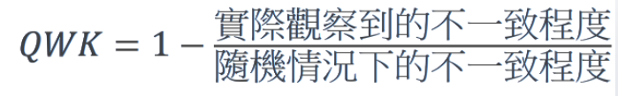

二、資料分析（EDA）

2.1 分數分布
對訓練資料的分數分布進行分析後，發現分數高度集中於 2、3、4 分，三者共佔樣本約 85%。而 1 分、5 分、6 分的極端分數樣本嚴重稀缺，造成類別不平衡（Class Imbalance）的問題。
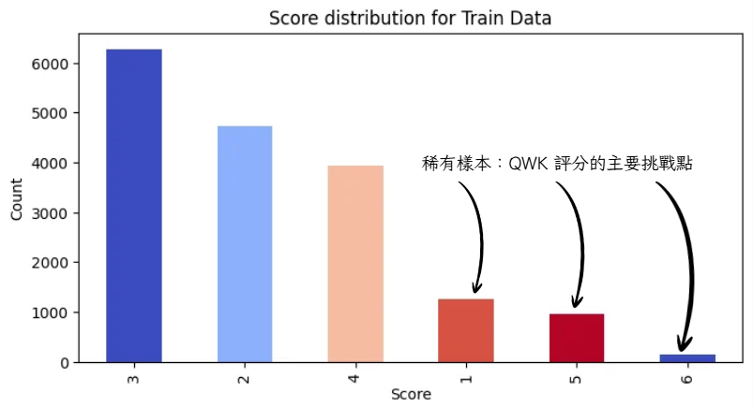
此分布特性可能會造成：
- 模型容易學習到向中間分數集中的偏向。
- 在 QWK 評分機制下，對邊界分數（1分和6分）的誤判會受到嚴重懲罰，需特別優化這些邊界分數的辨識。
- 稀少類別在訓練中接收到的梯度更新信號較弱，模型難以有效學習特徵。

2.2 文章長度分布
作文長度呈現明顯的右偏態（Right-skewed）分布，多數文章 < 5,000 字元。
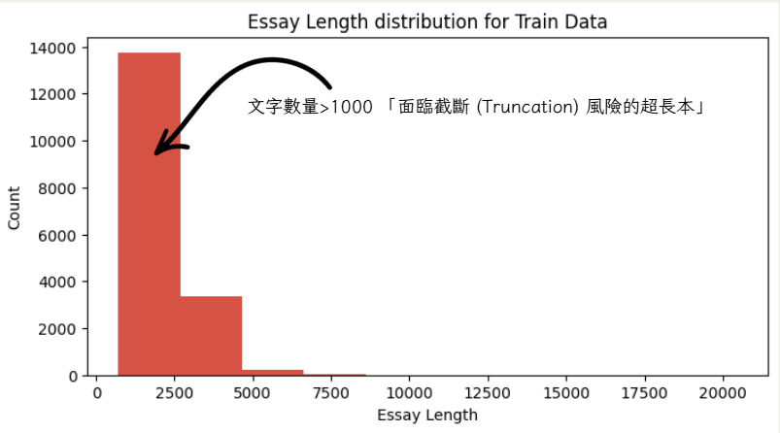
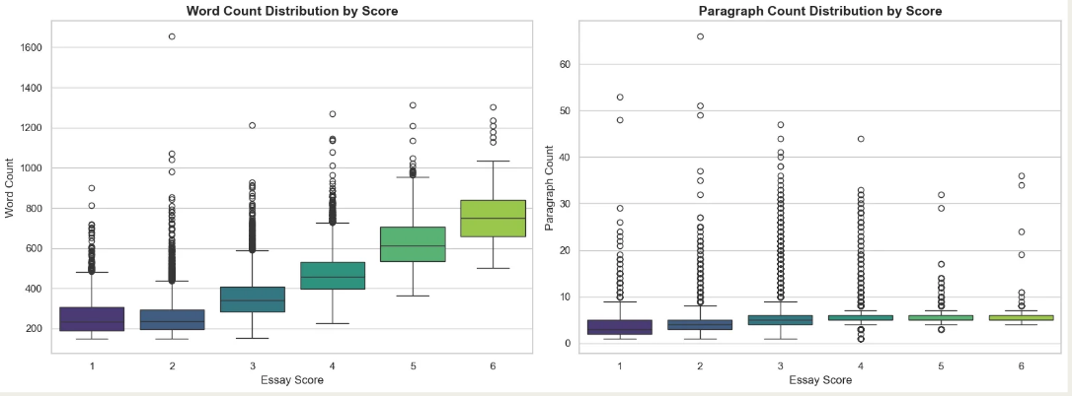
- 截斷問題：DeBERTa、RoBERTa 等標準 Transformer 模型的最大輸入長度為 512 tokens，長文本被截斷，導致模型遺失文章結尾部分的重要語意資訊。
- 高分文章傾向更長：分析發現高分群（5–6 分）的作文字數顯著長於低分群，長度本身即為一個具鑑別力的特徵。

2.3 字數與段落數分析
- 字數與分數高度正相關：高分群（5–6 分）的作文字數顯著高於低分群。這意味著文章長度是反映作文分數的重要指標。
- 段落數具鑑別力：高分群的作文穩定呈現約 5 段式結構，顯示良好的組織架構是高分作文的共同特徵。
- 特徵工程：「字數」與「段落數」為文本分析中的重要特徵。
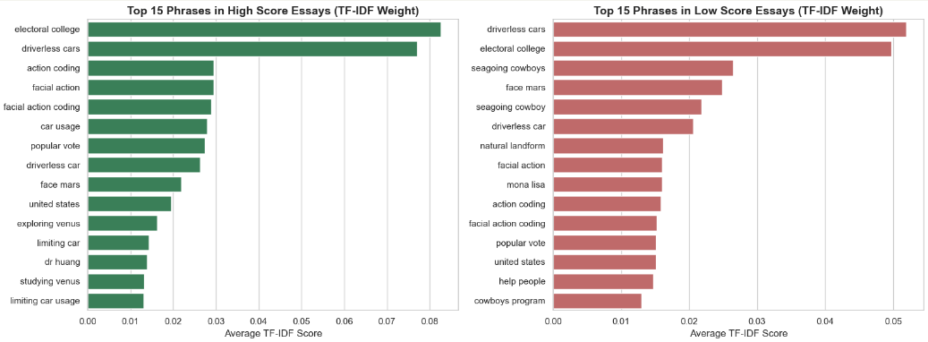

2.4 TF-IDF 關鍵詞分析
對高分與低分作文分別計算 TF-IDF 加權的 Top 15 關鍵片語後，發現高低分文章共享大量作文題目相關詞彙（如 "electoral college"、"driverless cars"、"face on mars" 等），顯示這些詞彙並非作文品質的指標，而是題目本身的干擾信號。
針對此問題，我們使用了兩種策略：
- 初始策略：使用 max_df 參數直接移除高頻題目詞彙，但此做法會同時損失這些詞彙在語意理解上的有用資訊。
- 最終策略：保留題目詞彙，利用 LightGBM 決策樹的特性，讓模型自動學習不同題目的評分標準差異，將題目詞彙轉化為「隱形題目標籤（Implicit Prompt ID）」，讓模型學習不同題目的分類與難度權重。

三、資料前處理（Preprocessing）

3.1 縮寫展開
英文作文中大量使用縮寫形式（如 "don't"、"can't"、"it's"），若直接輸入模型，可能造成 Tokenizer 將縮寫分割為不完整的 subword，影響語意理解。我們建立了一個包含 20 個常見英文縮寫 的對照字典，並透過正規表示式（Regex）進行全文掃描與替換。
範例：
原始形式 | 展開形式
can't | cannot
don't | do not
it's | it is
won't | will not
they're | they are

3.2 文字清理
清理流程依序執行以下操作，目的是統一文字格式、降低雜訊：
- 統一小寫：text = text.lower() — 消除大小寫差異對 embedding 的影響。
- 移除 HTML 標記：text = re.sub(r'<.*?>', '', text) — 過濾無意義的標記符號。
- 移除 URL：text = re.sub(r'http\S+', '', text) — 作文中偶發的網址不具語意價值。
- 壓縮多餘空白：text = re.sub(r'\s+', ' ', text) — 統一空白格式。
- 合併多個句號：text = re.sub(r'\.+', '.', text) — 避免多個句號影響句子邊界判斷。
- 展開縮寫：呼叫 expand_contractions() 函式。
在一開始曾加入數字移除（re.sub(r'\d+', '', text)），但實驗發現此步驟導致分數下降，推測因數字（如年份、統計數據）在議論文中具有論據支撐功能，移除後反而破壞語意。已將此步驟移除。
3.3 頭尾截斷
標準 Transformer 模型的最大輸入長度為 512 tokens。對超過此長度的文章，我們採用「頭尾截斷」策略，取文章前 256 字（words）與後 256 字拼接，以同時保留：
- 引言段（前256字）：論點陳述與寫作方向。
- 結論段（後256字）：總結與最終觀點。

單純截取前 512 個 token（會遺失結尾資訊），頭尾截斷能更完整地保留作文的論點架構。(因為 Longformer 特點為長文版處理，因此沒有使用頭尾截斷策略)。

3.4 資料增強：合併 PERSUADE 2.0 資料集
為增加訓練資料量、提升模型的泛化能力，我們將競賽原始訓練集（17,307 篇）與外部資料集 PERSUADE 2.0（約 25,000 篇 6 至 12 年級學生議論文）進行合併。

合併流程：
- 載入資料
- 欄位對齊：將 PERSUADE 2.0 的 'holistic_essay_score' 欄位更名為 'score'，保留 'full_text' 與 'score' 兩欄。
- 資料清洗：移除 full_text 或 score 為空值的資料，並篩選 score 介於 1–6 之間的有效樣本。
- 去除重複資料：使用 pd.concat 合併後，以 full_text 去除重複樣本，最終取得更大的訓練集。
資料來源 | 樣本數 | 說明
競賽原始訓練集 | 17,307 | 人工評分，評分範圍 1–6
PERSUADE 2.0 | 約 25,000 | 整體評分作文，涵蓋多種題目與年級
合併後總量 | 約 24,000+ | 最終訓練資料集

四、特徵工程（Feature Engineering）
後續我們在網路上看到有一份程式碼使用LGBM的方式在這項任務取得金牌，我們決定參考他的程式碼來實作看看能不能取得更好的成果。特徵工程用以捕捉作文品質的結構性與語言性指標。這些特徵主要供 LGBM 模型使用。

4.1 結構特徵（Structure Features）
特徵名稱 | 計算方式 | 設計理由
word_count | len(text.split()) | 高分作文字數顯著較長，與分數高度正相關
paragraph_count | len(text.split("\n\n")) | 高分作文呈現穩定的五段式結構
sentence_count | len(text.split(".")) | 句子數反映論述密度與展開程度
avg_word_per_  sentence | word_count / sentence_count | 每句平均字數反映語言複雜度與表達流暢度

4.2 詞彙特徵（Vocabulary Features）
特徵名稱 | 計算方式 | 設計理由
unique_word_count | len(set(text.lower().split())) | 高分作文用字更多樣豐富
vocab_richness | unique_word_count / word_count | 詞彙豐富度（Type-Token Ratio），反映詞彙運用的多樣性

4.3 拼字錯誤特徵（Spelling Error Features）
使用 spaCy 進行詞形還原（lemmatization），再與 NLTK 英文詞庫（nltk.corpus.words） 進行比對，統計作文中不在標準詞庫中的詞彙數量，作為拼字錯誤的代理指標。

特徵名稱 | 計算方式 | 設計理由
spelling_errors | 不在英文詞庫中的詞彙數量 | 拼字錯誤數與分數呈負相關，低分作文常見語法錯誤
spelling_error_rate | spelling_errors / word_count | 正規化後更具可比性，排除文章長度的干擾

4.4 特徵正規化
為避免不同量級的特徵（如字數可能為數百，而 vocab_richness 介於 0–1 之間）對 LGBM 造成不均衡的影響，對所有特徵進行Z-score 標準化（Standard Scaler）：以訓練集的均值與標準差計算，再應用於驗證集與測試集。

五、模型架構

5.1 模型總覽
本專題共測試傳統機器學習模型、Transformer 模型，以及最終的模型集成（Ensemble）方法。不同模型在 Automated Essay Scoring 任務中擅長捕捉不同類型的訊號：LGBM 主要利用 TF-IDF、字元 n-gram 與手工特徵捕捉作文的詞彙、拼字與結構資訊；Transformer 模型則透過 self-attention 學習文本語意與上下文關係；最終 Ensemble 則將不同模型的預測結果進行加權融合，以提升整體表現。

模型類別 | 具體模型 | Public Score
傳統機器學習 | LGBM + TF-IDF + 手工特徵 | 0.79506
Transformer (KerasNLP) | RoBERTa-base | 0.76231
Transformer (KerasNLP) | DeBERTa-v3-extra-small | 0.75286
Transformer (KerasNLP) | BERT-base-uncased | 0.73907
Transformer (HuggingFace / PyTorch) | Longformer-base-4096 | 0.77328
Transformer (KerasNLP / KerasHub) | ELECTRA-large-discriminator | 0.75016
Ensemble | LGBM + Longformer + ELECTRA | 0.80631

5.2 Ordinal Regression（序數回歸）架構

作文分數範圍為 1 至 6 分，分數之間具有自然順序關係。例如，3 分比 2 分更接近 4 分，因此若將其視為一般多類別分類，模型可能無法充分利用分數之間的順序資訊。為了保留此特性，本研究採用序數回歸（Ordinal Regression）概念進行建模。
在實作上，模型將原始分數轉換為多維二元序數標籤。由於本研究的原始分數範圍為 1–6，程式未先將分數轉為 0-based label，因此 to_ordinal() 會產生 6 維標籤。例如，分數 3 會轉換為 [1, 1, 1, 0, 0, 0]，分數 6 會轉換為 [1, 1, 1, 1, 1, 1]。模型輸出層使用 6 維 sigmoid，每一個維度代表分數是否高於對應門檻的判斷。
預測時，模型會將 6 個 sigmoid 輸出中大於 0.5 的維度進行加總，並將結果限制在 1 至 6 分之間，得到最終整數分數。損失函式使用 Binary Crossentropy，對每個序數維度分別計算二元分類誤差；評估指標則使用 Weighted Kappa，以對齊競賽的 QWK 評分方式。

5.3 LGBM 模型架構
- LGBM 屬於傳統機器學習模型，並非直接使用 Transformer 讀取原始文本，而是將作文轉換為特徵矩陣後進行回歸預測。本研究的 LGBM 輸入特徵由三部分組成，並以稀疏矩陣（CSR format）進行水平合併：
- TF-IDF 詞彙特徵（Word-level）：使用 unigram 與 bigram，最大特徵數為 30,000，並使用 strip_accents="unicode" 與 sublinear_tf=True，用於捕捉作文中的關鍵詞與片語模式。
- TF-IDF 字元特徵（Char-level）：使用 char_wb 分析器，擷取 3-gram 至 5-gram 字元組合，最大特徵數為 50,000，有助於捕捉拼字錯誤、字根形態與局部文字模式。
- Essay 手工特徵：包含字數、段落數、句子數、平均句長、唯一詞數、詞彙豐富度、拼字錯誤數與拼字錯誤率等 8 個特徵，並經過 Z-score 標準化後輸入模型。

5.3.2 模型設定
超參數 | 設定值 | 說明
objective | regression | 將作文分數視為連續值進行回歸
n_estimators | 2500 | 最大決策樹數量，搭配 early stopping
learning_rate | 0.03 | 控制每棵樹的更新幅度
num_leaves | 31 | 每棵樹的最大葉節點數
max_depth | -1 | 不限制樹深度，由其他參數控制複雜度
early_stopping_rounds | 100 | 驗證集 100 輪未提升則停止訓練
colsample_bytree | 0.75 | 每棵樹隨機使用 75% 特徵
reg_alpha / lambda | 0.1 / 1.0 | L1 + L2 正規化
subsample | 0.85 | 每次訓練使用部分樣本，降低過擬合

5.3.3 QWK 閾值最佳化
LGBM 的輸出是連續數值（回歸結果），要轉成 1–6 的整數分數，中間需要切閾值。這裡用 Nelder-Mead 演算法在驗證集上搜尋 5 個切分閾值的最佳組合，目標是讓 QWK 分數最大化。
5.4 Transformer 模型架構（KerasNLP）
5.4.1 BERT / RoBERTa 系列
BERT 的輸入是 Token、Segment、Position 三種 Embedding 相加，預訓練方式是 Masked Language Model（MLM）。
RoBERTa 算是 BERT 的加強版，主要差異在於拿掉了 Next Sentence Prediction 這個任務，改用動態遮罩，並且用更大的 batch size、餵進更多訓練資料。整體來說在大多數 NLP 任務上表現比 BERT 更穩定。

模型配置：
參數 | RoBERTa-base | BERT-base-uncased
Preset | roberta_base_en | bert_base_en_uncased
Sequence Length | 512 tokens | 512 tokens
Hidden Size | 768 | 768
Attention Heads | 12 | 12
Layers | 12 | 12
Parameters | ~125M | ~110M

5.4.2 DeBERTa-v3-extra-small
DeBERTa（Decoding-enhanced BERT with Disentangled Attention） 的核心創新在於將內容向量（Content Vector）與位置向量（Position Vector）分離計算，使用相對位置編碼，讓模型對詞序的理解更為精確。DeBERTa-v3 進一步結合 ELECTRA 的預訓練策略（RTD），提升訓練效率。extra-small 版本在計算資源受限的環境下仍能達到良好效果。

5.4.3 KerasNLP Classifier 整體架構
在 KerasNLP 模型中，Transformer backbone 負責將輸入作文轉換為語意表示。標準 Transformer 模型的最大輸入長度通常為 512 tokens，因此本研究對 BERT、RoBERTa、DeBERTa 與 ELECTRA 等模型使用頭尾截斷策略，保留作文開頭與結尾內容，以降低長文本截斷造成的資訊流失。
本研究在 Transformer 下游任務中加入 essay feature fusion 與 multi-sample dropout。整體流程如下：
- 文字輸入：作文經過 tokenizer 與 preprocessor 轉換為模型可讀取的 token ids、segment ids 與 padding mask。
- Transformer backbone：BERT、RoBERTa、DeBERTa 或 ELECTRA backbone 產生文本語意表示。
- 特徵融合：將 Transformer 輸出的文字表示與 8 維 essay features 進行拼接。
- Batch Normalization：對融合後的向量進行正規化，以穩定訓練過程。
- Dense Layer：使用 64 個神經元與 GELU activation 進一步整合文字與手工特徵。
- Multi-Sample Dropout：使用 5 個 dropout 分支，每個分支皆通過相同的 ordinal head，最後取平均，以降低過擬合。
- 輸出層：使用 6 維 sigmoid 輸出，對應序數回歸預測。

訓練設定：
超參數 | 值
Optimizer | Adam (lr=5e-6)
Loss | BinaryCrossentropy
Metrics | WeightedKappa
Epochs | 3
Batch Size | 32
Scheduler | Warm-up + Cosine Decay

5.5 Longformer 架構
標準 Transformer 的 self-attention 複雜度為 O(n²)，當輸入序列變長時，記憶體與計算成本會快速增加。Longformer 針對長文本任務改良 attention mechanism，主要包含兩種注意力方式：
- Sliding Window Attention：每個 token 只關注周圍固定範圍內的 token，捕捉局部語境，將複雜度降低至接近 O(n)。
- Global Attention：允許特定重要 token 與全文 token 互動，用於保留整體語意資訊。本研究將第一個 token 設為 global attention，以聚合文章整體資訊。
Longformer-base-4096 理論上可支援最長 4,096 tokens 的輸入，但受 Kaggle GPU 記憶體與執行時間限制，實際將 max_length 設定為 768 tokens。雖然仍可能截斷部分長文，但相較 BERT、RoBERTa 等標準 512-token Transformer，Longformer 能保留更多作文上下文資訊，因此更適合 AES 這類長文本評分任務。
我們的 Longformer 以 HuggingFace / PyTorch 實作，並加入與其他新增模型相同的 essay feature fusion 與 multi-sample dropout scoring head。模型會將 Longformer 的 pooled output 或第一個 token 表示與 8 維 essay features 拼接，再經過 LayerNorm、Dense、GELU、Dropout 與 6 維 sigmoid ordinal output 進行評分。
Longformer 訓練配置：
參數 | 值 | 說明
Model | allenai/longformer-base-4096 | HuggingFace 模型
Engine | HuggingFace / PyTorch | KerasNLP 不支援 Longformer，改用 HF
Max Length | 768 tokens | 因 Kaggle GPU 限制，降低至 768
Batch Size | 2 | 長序列記憶體消耗大
Gradient Accumulation | 2 steps | 等效 batch size = 4
Epochs | 1 | 配合時間限制
Learning Rate | 1.2e-5 | 微調學習率

5.6 ELECTRA 架構
ELECTRA 屬於 Transformer encoder 類模型，架構上與 BERT、RoBERTa 類似，皆透過 self-attention 學習 token 之間的上下文關係。其主要差異在於預訓練方式。
BERT 與 RoBERTa 主要使用 Masked Language Modeling，也就是遮住部分 token，讓模型根據上下文預測被遮住的詞。ELECTRA 則使用 Replaced Token Detection 作為預訓練任務：先由 generator 將部分 token 替換成看似合理但可能錯誤的詞，再由 discriminator 判斷每個 token 是否為原始 token。
Fine-tuning 時，只使用 ELECTRA discriminator 作為主要 backbone。這個方式能提供不同於 MLM 類模型的 token-level 語言一致性訊號，對判斷作文中詞彙使用是否自然、語意是否一致，以及局部表達是否合理具有補充作用。
我們使用 electra_large_discriminator_uncased_en，並透過 KerasNLP / KerasHub 的 ElectraBackbone 與 ElectraTokenizer 載入。ELECTRA 的輸出同樣會與 8 維 essay features 進行融合，再接上 Dense、Multi-Sample Dropout 與 6 維 sigmoid ordinal output。

ELECTRA 訓練配置：
參數 | 值
Preset | electra_large_discriminator_uncased_en
Engine | KerasNLP / KerasHub
Max Length | 512 tokens
Batch Size | 4
Learning Rate | 5e-6
Epochs | 2

5.7 學習率排程（LR Scheduling）
所有 Transformer 模型均使用 Warm-up + Cosine Decay 的學習率排程策略：
- Warm-up 階段（前 2 epochs）：學習率從 lr_start（0.6e-5）線性遞增至 lr_max（0.3e-5 × batch_size），讓模型在預訓練參數基礎上逐漸適應下游任務，避免過早大幅更新破壞預訓練知識。
- Sustained 階段：維持最高學習率若干 epoch（lr_sus_ep=0）。
- Cosine Decay 階段：學習率按 cosine 曲線平滑下降至 lr_min（0.3e-5），讓模型在後期更精細地調整參數。

六、失敗實驗分析

6.1 Transformer + 手工特徵融合嘗試
在 Checkpoint 2 期間，我們曾嘗試將手工特徵（字數、段落數等）直接與 RoBERTa 的 CLS token 輸出融合，並加入更複雜的 Scoring Head（BatchNorm + Dense + Multi-sample Dropout），期望提升至 0.77 基線之上，但結果反而下降至約 0.71。

比較項目 | 基線版本（0.77） | 改版（0.71）
模型核心 | RoBERTa / KerasNLP，直接處理文字 | 保留 Transformer，但加入 essay feature fusion
輸入特徵 | 主要依賴 full_text 語意表示 | 新增字數、段落數、詞彙豐富度等手工特徵
Model Head | 較單純的 ordinal scoring head | 加入 BatchNorm、Dense、Multi-sample Dropout
分數 | Public Score ≈ 0.77，基線穩定 | Public Score ≈ 0.71，明顯下降

下降原因分析：
- 手工特徵若與語意表示重複，可能形成冗餘雜訊，而非互補信號。
- 參數量增加，在有限訓練資料下更容易過擬合。
- 改動涵蓋多個變數（特徵融合 + Head 結構），沒有逐步驗證每個改動的影響，難以定位問題根源。

修正策略：調整手工特徵的使用方式，避免讓 Transformer 單獨承擔過多不同類型的訊號。
後續模型仍保留序數回歸架構，並在部分實驗中加入 essay feature fusion、Batch Normalization、Dense Layer 與 Multi-Sample Dropout，但不再期待 Transformer 單獨處理所有特徵。手工特徵主要交由 LGBM 發揮作用，再透過後續 Ensemble 將 LGBM 與 Transformer 的預測結果進行融合。
整體而言，手工特徵在 LGBM 中能更穩定地發揮效果；Transformer 則主要提供語意與上下文資訊。最後再透過加權 Ensemble 結合兩者，使結構特徵與語意特徵都能被利用。

七、模型集成（Ensemble）

7.1 集成設計原則
本研究採用模型集成（Ensemble）的核心目的，是透過不同模型之間的互補性來提升整體評分表現。由於 Automated Essay Scoring 同時需要判斷作文的表層結構、詞彙使用、語意理解與長文本脈絡，單一模型容易受限於自身特徵來源而產生特定類型的偏差。
因此，本研究最終選擇 LGBM、Longformer 與 ELECTRA 進行加權融合。LGBM 擅長利用 TF-IDF、字元 n-gram 與作文統計特徵，例如字數、句數、段落數與詞彙豐富度等；Longformer 具備長文本 attention 機制，能保留較完整的作文上下文資訊；ELECTRA 則透過 Replaced Token Detection 預訓練方式，提供不同於一般 Masked Language Modeling 的 token-level 判斷訊號。三者分別從結構特徵、長文本語意與局部語言一致性角度進行預測，因此具有良好的互補性。

7.2 搜尋策略
Ensemble 採用兩階段搜尋策略：
- 粗粒度搜尋（Coarse Search）：步長 0.05，窮舉所有單模型、雙模型組合、三模型組合的權重向量（整數倍步長）。
- 細粒度精煉（Fine Refinement）：對前 8 名的組合，在 radius=0.08 範圍內以步長 0.01 做更細緻的搜尋，找到局部最優權重。
搜尋設定（ENS_CFG）：
參數 | 值 | 說明
max_models | 3 | 最多混合三個模型
coarse_weight_step | 0.05 | 粗搜尋步長
refine_top_k | 8 | 選取前 8 名進行細搜尋
refine_radius | 0.08 | 細搜尋半徑
refine_weight_step | 0.01 | 細搜尋步長
min_single_valid_qwk | 0.72 | 單模型最低 valid QWK 門檻
exclude_models | ["albert"] | 排除表現不穩定的 ALBERT

7.3 最終 Ensemble 結果
程式自動搜尋的最佳結果為 LGBM + Longformer + ELECTRA 三模型混合：
模型 | 權重 | Validation QWK（單模型）
LGBM | 0.32 | Private 0.80488 / Public 0.79506
Longformer | 0.42 | Private 0.79661 / Public 0.77328
ELECTRA | 0.26 | Private 0.78383 / Public 0.75016

Ensemble 結果 | Validation QWK = 0.86739 ｜ Public Score = 0.80631 ｜  Private Score = 0.81372

Longformer 取得最高權重（0.42），這與其能處理完整長文本的特性一致；LGBM 提供互補的結構性信號；ELECTRA 雖然 Public Score 較低，但其 Replaced Token Detection 預訓練策略帶來的細粒度語言理解能力仍有所貢獻。

7.4 Submission 優先順序
最終 Submission 的預測選取邏輯如下（依優先順序）：
- 若 Ensemble 已成功執行且結果存在 → 使用 Ensemble 預測。
- 若 HuggingFace 模型啟用且有指定的 submission_model 結果 → 使用單一 HF 模型預測。
- 若以上均不適用 → 退回 LGBM 或 KerasNLP 的原始預測。

模型權重下載 訓練完成的模型權重已上傳至 HuggingFace Hub：
from huggingface_hub import hf_hub_download

# Longformer 權重
hf_hub_download(
repo_id="Bin0982/aes2-models",
filename="best_longformer.pt",
local_dir="./weights"
)

# ELECTRA 權重
hf_hub_download(
repo_id="Bin0982/aes2-models",
filename="best_electra.weights.h5",
local_dir="./weights"
)

八、結果比較與分析

8.1 完整模型比較表
群組 | 模型 | Public Score | Private Score
KerasNLP | BERT-base-uncased | 0.73907 | 0.76726
KerasNLP | DeBERTa-v3-extra-small | 0.75286 | 0.77272
KerasNLP | RoBERTa-base | 0.76231 | 0.78513
Traditional ML | LGBM | 0.79506 | 0.80488
HuggingFace | ELECTRA-large | 0.75016 | 0.78383
HuggingFace | Longformer-base | 0.77328 | 0.79661
Ensemble | LGBM+Longformer+ELECTRA | 0.80631 | 0.81372

8.2 關鍵觀察
- LGBM 超越所有 Transformer 單模型：TF-IDF 能直接捕捉 AES 任務相關的字詞模式，手工特徵（字數、詞彙豐富度、錯字率）提供明確信號，加上閾值最佳化直接對齊 QWK 評分方式，使 LGBM 在此任務上具有優勢。
- Longformer 優於標準 Transformer：驗證了長文本處理能力對 AES 任務的重要性，能讀取完整作文確實提升了理解質量。
- Ensemble 有效提升分數：從最佳單模型（LGBM 0.795）提升至 0.806，說明不同模型捕捉到互補的信號。
- Private Score 普遍高於 Public Score：測試集分布差異，Private Score 更能反映真實泛化能力。
- 頭尾截斷對長文章的影響 對超過 512 tokens 的作文採用「前 256 + 後 256 字」的頭尾截斷策略，保留論點陳述與結論段，比單純截取前 512 tokens 更能保留文章的完整論述結構。

九、未來規劃

9.1 5-Fold Stratified Cross Validation
目前採用單次 80/20 random split，結果存在一定的切分方差。改為5-Fold Stratified K-Fold 後：
- 分層取樣：確保每一折中的分數分布（1–6 分）與全集一致，避免某折中稀有分數佔比失衡。
- Out-of-Fold（OOF）預測：每個樣本只在其所在的 validation fold 被預測，最終將 5 個 fold 的 validation 預測拼接起來得到完整 OOF 預測，更可靠地估計模型的真實 validation QWK。
- 5 個模型快照（Snapshots）：每個 fold 訓練得到一個模型，test set 使用 5 個模型的平均預測，降低 Leaderboard 的分數波動。

9.2 增加特徵工程
- Flesch-Kincaid Grade Level：加入可讀性指標，反映文章語言複雜度（已規劃，尚未實作）。
- 標點符號密度：高分作文通常使用更多種類的標點符號（逗號、分號、引號等）。
- 語法相似度：與高分作文模板的語法結構相似度。

9.3 Oversampling
針對類別不平衡問題，對稀少分數（1 分、5 分、6 分）的作文進行重複取樣（Oversampling），讓訓練資料分布更均衡，預期改善模型對邊界分數的辨識能力。

9.4 LoRA 微調大型模型
目前僅使用 base 等級模型（RoBERTa-base、Longformer-base）。透過LoRA（Low-Rank Adaptation）低秩適應技術，可以在有限 GPU 記憶體下對更大參數量模型（如 DeBERTa-large、Longformer-large）進行微調，預期提升對複雜語意與長文本的理解能力。

十、分工說明
組員 | 學號 | 主要負責工作
胡樂麒 | B1228005 | 資料前處理設計（縮寫展開、文字清理、頭尾截斷）、EDA（資料分布分析、文章長度分析）
羅立安 | B1228025 | 模型架構設計與實作（KerasNLP Classifier、Ordinal Regression Head、學習率排程）
黃柏碩 | B1228030 | 超參數調整、新增模型測試（Longformer、ELECTRA、ALBERT 比較實驗）、特徵工程
蔡勇濱 | B1228039 | 後處理（QWK 閾值最佳化）、Ensemble 搜尋策略設計、結果統整與 Kaggle 繳交

十一、參考資料
1. KerasNLP AES 2.0 Starter Notebook — Kaggle Keras Team https://www.kaggle.com/code/awsaf49/aes-2-0-kerasnlp-starter
2. AES2 Deberta+LGBM+CountVectorizer[LB.819]
https://www.kaggle.com/code/hideyukizushi/aes2-deberta-lgbm-countvectorizer-lb-819
3. PERSUADE 2.0 Dataset
https://www.kaggle.com/datasets/nbroad/persaude-corpus-2
4. NLTK English Word Frequency Dataset — https://www.kaggle.com/datasets/rtatman/english-word-frequency
5. Kaggle Competition: Learning Agency Lab - Automated Essay Scoring 2.0
https://www.kaggle.com/c/learning-agency-lab-automated-essay-scoring-2
6. Hugging Face 權重網站
https://huggingface.co/Bin0982/aes2-models/tree/main

